**哈尔滨工业大学计算学部**

**2024年春季学期《软件工程》**

**Lab 2：项目计划与原型设计**

|  |  |  |
| --- | --- | --- |
| **姓名** | **学号** | **联系方式** |
| 唐思琪 | 2021113454 | 2282620949@qq.com |
| 程瑞琦 | 2021112268 | 1394248368@qq.com |
| 秦浩伦 | 2021111747 | 379215649@qq.com |

**目 录**

1 实验要求 1

2 项目概述 1

3 用户故事 1

3.1 用户故事清单及优先级 1

3.2 用户故事1 1

3.3 用户故事2 2

3.4 用户故事n 2

4 用户故事的工作量估算 2

5 迭代计划 2

6 使用PingCode或其他工具管理用户故事和迭代计划 3

6.1 建立团队、项目、成员 3

6.2 Product Backlog（全部用户故事） 3

6.3 Sprint Planning（规划迭代） 3

6.4 形成每个Sprint的Story Board 3

6.5 形成每个Sprint的Burndown Chart 3

7 原型设计 3

7.1 用户故事1 3

7.2 用户故事2 3

7.3 用户故事n 3

8 计划与实际进度 3

9 小结 4

[文档全部完成之后，请更新上述区域]

# 实验要求

根据项目需求建立用户故事清单，使用敏捷开发方法为用户故事建模卡片，规划优先级，估计工作量，构思迭代计划；练习使用PingCode或其他自选的Scrum项目管理工具为项目建立Scrum迭代计划 ； 练习使用MockPlus或其他自选的原型设计工具为每个用户故事设计原型

# 项目概述

本组需要制作一个APP存储库，用户可以向库推送APP，推送后由管理员审核，审核通过即可对用户显示，用户通过系统能够查询喜欢的APP并进行下载，同时可以通过系统对APP进行评论和点赞。

# 用户故事

## 用户故事清单及优先级

根据需要增加下表的行。

按照优先级排列用户故事，排在上面的用户故事具有更高的优先级。

|  |  |  |  |  |
| --- | --- | --- | --- | --- |
| 用户故事编号 | 用户故事简称 | 用户故事描述 | 优先级估算（采用5、4、3、2、1的方式，数字越大表示优先级越高） | 上游  故事编号 |
|  | 用户注册和登录 | 作为一个新用户，我想要注册和登录系统，以便于使用系统的所有功能 | 5 |  |
|  | 查看App | 作为一个用户，我想要查看审核通过的App，以便于下载和使用这些App | 5 | 1 |
|  | 推送App | 作为一个用户，我想要将我的App推送到存储库，以便于分享我的App给其他用户使用 | 4 | 1，2 |
|  | 审核并上传App | 作为一个管理员，我想要审核用户推送的App，以便于确保App的质量和安全 | 4 | 1，3 |
|  | 点赞App | 作为一个用户，我想要对我喜欢的App进行点赞，以便于表达我的反馈 | 3 | 1，2 |
|  | 评论App | 作为一个用户，我想要对我喜欢的App进行评论，以更加复杂地便于表达我的反馈 | 3 | 1，2 |
|  | 搜索App | 作为一个用户，我想要搜索我喜欢的App，以便于快速找到并下载这些App | 3 | 1，2 |
|  | 管理员查看记录 | 作为一个管理员，我想要查看用户的活动记录，以便于监控和管理系统的使用情况 | 2 | 1，2，3，4 |
|  | 安全性增强 | 作为一个用户，我想得到自己隐私的安全保证 | 2 | 1 |
|  | 前端性能优化 | 作为一个前端开发者，我想要优化前端性能，以便于提升用户的使用体验 | 1 | 1 |

## 用户故事1用户注册和登录

正面：作为一个新用户，我想要注册和登录系统，以便于使用系统的所有功能。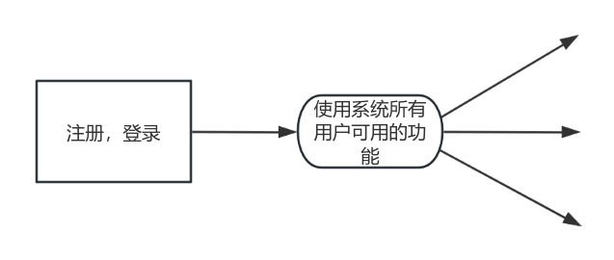

反面：

执行成功后，用户能够注册账号，使用密码登录账号，以访问系统。

如果执行失败，用户将无法注册和登录，无法使用任何系统的服务，其他都无从谈起

## 用户故事2查看和下载app

作为一个用户，我想要查看审核通过的App，以便于下载和使用这些App。

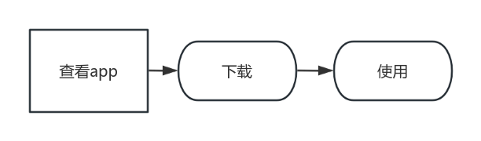

执行成功后，用户能够通过该系统进行最基本的功能了，具有基础的实用性。

如果执行失败，则用户无法查看和使用系统上架的app，之后的一切服务都无法使用。

## 用户故事3推送App

作为一个用户，我想要将我的App推送到存储库，以便于分享我的App给其他用户使用.

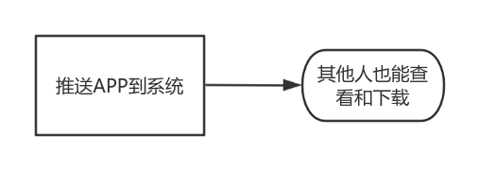

执行成功后，用户能够分享APP到系统里，通过这种方式可以高效地拓展系统提供APP服务的丰富度，并调动用户的积极性，提高用户黏度。

如果执行失败，系统提供的APP只能靠管理员来寻找，添加，耗费精力较大且未能照顾用户需求。

## 用户故事4审核APP

作为一个管理员，我想要审核用户推送的App，以便于确保App的质量和安全

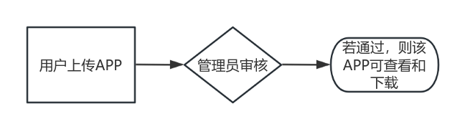

执行成功后，管理员可以审核用户推送的APP，防止某些用户上传无效无价值的APP，或某些恶意用户上传恶意软件，危害其他用户的安全。

若未能执行，则用户可以随意上传，可能导致：恶意软件上传，无效软件上传，数据库存储空间不足等安全隐患。

## 用户故事5点赞APP

作为一个用户，我想要对我喜欢的App进行点赞，以便于表达我的反馈。

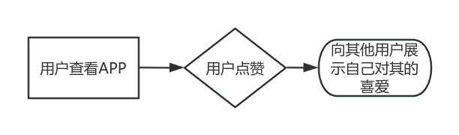

执行成功后，用户能够对自己喜欢的APP进行点赞，表达自己的喜爱，同时，也可以根据其他用户对某一个APP点赞的数量来事先预测这个APP的质量。

若未能执行成功，则用户无法以一个相对客观，更易被接受的指标来预先判断一个APP是否好用，可能导致用户浪费一定时间在下载试用上，降低了用户的使用体验，同时也无法满足用户的表达需求。

## 用户故事6评论APP

作为一个用户，我想要对我喜欢的App进行评论，以更加复杂地便于表达我的反馈。

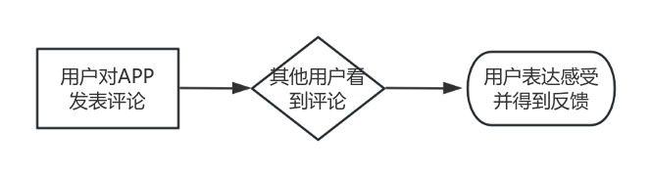

执行成功后，用户能够发表评论，来表达更加复杂的感想，同样，用户也能够看到其他用户的评论，得到有用的信息和一定的情感反馈。可以用这种方式，延长用户的使用时间和黏度。

若未能执行成功，用户无法使用一定的渠道和方式来表达看法，得到情感反馈，会导致用户的好感度降低，同时不方便管理者与用户的沟通。

## 用户故事7搜索APP

作为一个用户，我想要搜索我喜欢的App，以便于快速找到并下载这些App

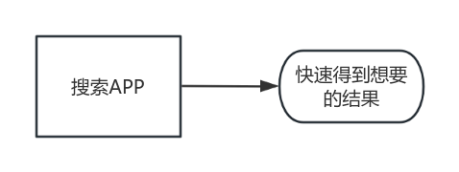

执行成功后，用户可以通过搜索关键字来快速找到想要的APP，能够极大地提高用户的查看效率和体验，尤其是当系统展示APP数量达到一定程度时。

若未能执行成功，这可能导致用户浪费时间在无效的搜索中，无法找到他们需要的App，影响他们的使用体验和满足度。

## 用户故事8查看用户记录

作为一个管理员，我想要查看用户的活动记录，以便于监控和管理系统的使用情况。

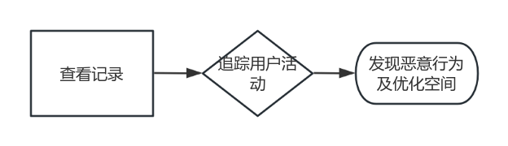

执行成功后，管理员可以有效地监控用户活动，识别和解决潜在问题，提高系统的安全性和稳定性。能追踪系统使用中的异常行为，帮助识别违规使用和恶意活动，并进行针对性的优化，提高系统整体性能。

执行失败，则无法及时发现和处理潜在的安全威胁，系统可能会遭受攻击或滥用。同时管理员对系统使用情况缺乏了解，难以评估和改进系统的使用效率。问题难以定位：出现问题时，缺少活动记录会使问题的排查和解决变得困难，可能导致更长的停机时间和更大的影响面。

## 用户故事9用户隐私的安全保证

作为一个用户，我想得到自己隐私的安全保证。

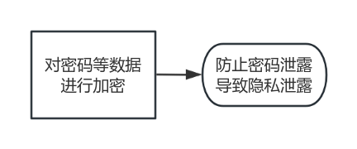

执行成功后，用户对系统的信任度增加，更愿意使用和推荐系统。系统同时也要符合相关隐私保护法律法规，避免法律纠纷和罚款。还保护用户隐私信息，减少数据泄露和滥用的风险，

未能执行成功，用户隐私得不到保障，用户会选择离开系统，转向更安全的替代方案。

系统可能会因为未能保护用户隐私而面临法律诉讼和罚款。还会严重损害系统和公司的品牌声誉，影响用户和公众对其的看法。

## 用户故事10优化前端性能

作为一个前端开发者，我想要优化前端性能，以便于提升用户的使用体验。

若执行成功，则用户可以享受到更流畅、更快速的操作体验，提高用户满意度。较好的用户体验通常会导致更高的用户转换率和留存率，增加系统的使用率和收益。同时还可以减少服务器负载，提高系统整体运行效率。

未能成功，则会导致用户操作缓慢、界面卡顿等问题，降低用户满意度。糟糕的用户体验会导致用户离开系统，寻找其他性能更好的替代方案。用户还可能会在公共平台，甚至直接在本系统的评论区上留下负面评价，影响潜在用户的选择和系统的市场声誉。

# 用户故事的工作量估算

针对识别出的每一个故事，使用Story Point估算其工作量，工作量的单位是天。

使用预定的值：1/2、1、2、3、5、8、13、20，单位为“小时”；

团队成员分别估计，差异较大时面对面讨论，发现分歧，形成共识。

填写下列表格（表格里给出了三轮，若第一轮就达成共识或者估算差异不大，就不需要进入第二轮，依此类推；最后一列是大家最终达成的共识）。

|  |  |  |  |  |  |  |  |  |  |  |  |
| --- | --- | --- | --- | --- | --- | --- | --- | --- | --- | --- | --- |
| 故事编号 | 故事简称 | 小组成员对其工作量估算 | | | | | | | | | 最终估算 |
| 第一轮 | | | 第二轮 | | | 第三轮 | | |
|  | 用户注册和登录 | 8 | 6 | 10 | 7 | 6 | 7 | 7 | 7 | 7 | 7小时 |
|  | 用户查看审核通过的APP信息 | 8 | 5 | 9 | 6 | 5 | 5 | 4 | 4 | 4 | 4小时 |
|  | 用户推送上传APP信息 | 10 | 9 | 7 | 10 | 8 | 8 | 8 | 8 | 8 | 8小时 |
|  | 管理员审核推送的APP | 6 | 3 | 4 | 5 | 5 | 5 |  |  |  | 5小时 |
|  | 用户点赞APP | 4 | 4 | 4 |  |  |  |  |  |  | 4小时 |
|  | 用户评论APP | 6 | 5 | 6 | 6 | 6 | 6 |  |  |  | 6小时 |
|  | 用户搜索想要的APP | 5 | 5 | 6 | 5 | 4 | 4 | 4 | 4 | 4 | 4小时 |
|  | 管理员查看用户获取APP的行为 | 7 | 6 | 5 | 7 | 5 | 5 | 5 | 5 | 5 | 5小时 |
|  | 用户隐私的安全保证 | 2 | 2 | 3 | 3 | 3 | 3 |  |  |  | 3小时 |
|  | 前端性能优化 | 10 | 4 | 6 | 10 | 5 | 5 | 5 | 5 | 5 | 5小时 |

# 迭代计划

若本项目采用两次迭代，根据各用户故事的优先级和工作量估算，将用户故事分配到各次迭代当中，计算各次迭代的总工作量。确保这样的安排符合第3节给出的依赖关系和优先级安排，以及各次迭代的总工作量的平衡。

请根据需要增加下表中的行数，但不能增加迭代次数。

|  |  |  |  |  |  |
| --- | --- | --- | --- | --- | --- |
| 迭代次数 | 包含的用户故事 | 故事的优先级 | 故事的工作量估计 | 计划起止时间 | 本次迭代的总工作量 |
| 1 | 用户注册和登录 | 5 | 7小时 | 6.3~6.4 | 30小时 |
| 用户查看审核通过的APP信息和下载 | 5 | 9小时 | 6.5~6.6 |
| 管理员审核通过的APP并上传 | 4 | 5小时 | 6.7 |
| 管理员查看用户获取APP的行为 | 2 | 5小时 | 6.7~6.8 |
| 用户搜索想要的APP | 3 | 4小时 | 6.8~6.9 |
| 2 | 用户上传APP信息 | 4 | 8小时 | 6.10~6.13 | 26小时 |
| 用户点赞APP | 3 | 4小时 | 6.14 |
| 用户评论APP | 3 | 6小时 | 6.15~6.17 |
|  |  |  |  |
| 前端性能优化 | 2 | 5小时 | 6.18~6.19 |
| 隐私的安全保证 | 2 | 3小时 | 6.20 |

# 使用PingCode或其他工具管理用户故事和迭代计划

根据第3、4、5各部分的内容，使用PingCode或其他Scrum项目管理工具建立你们的项目管理计划，将结果以截图的形式放在此处。

## 建立团队、项目、成员

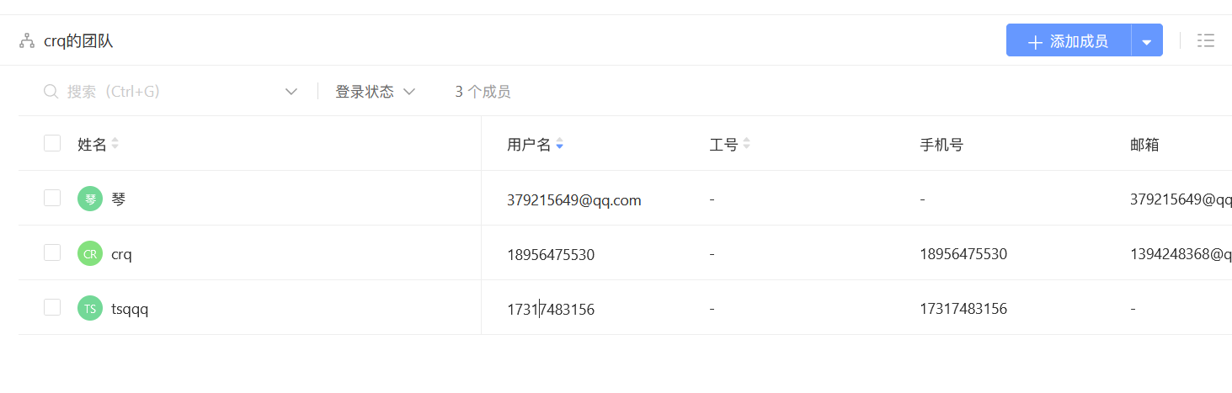

## Product Backlog（全部用户故事）

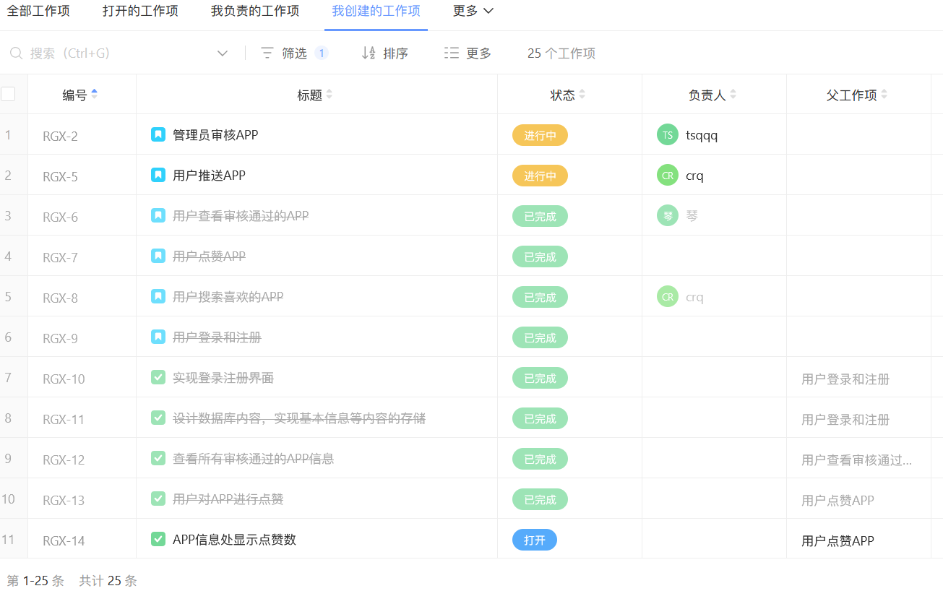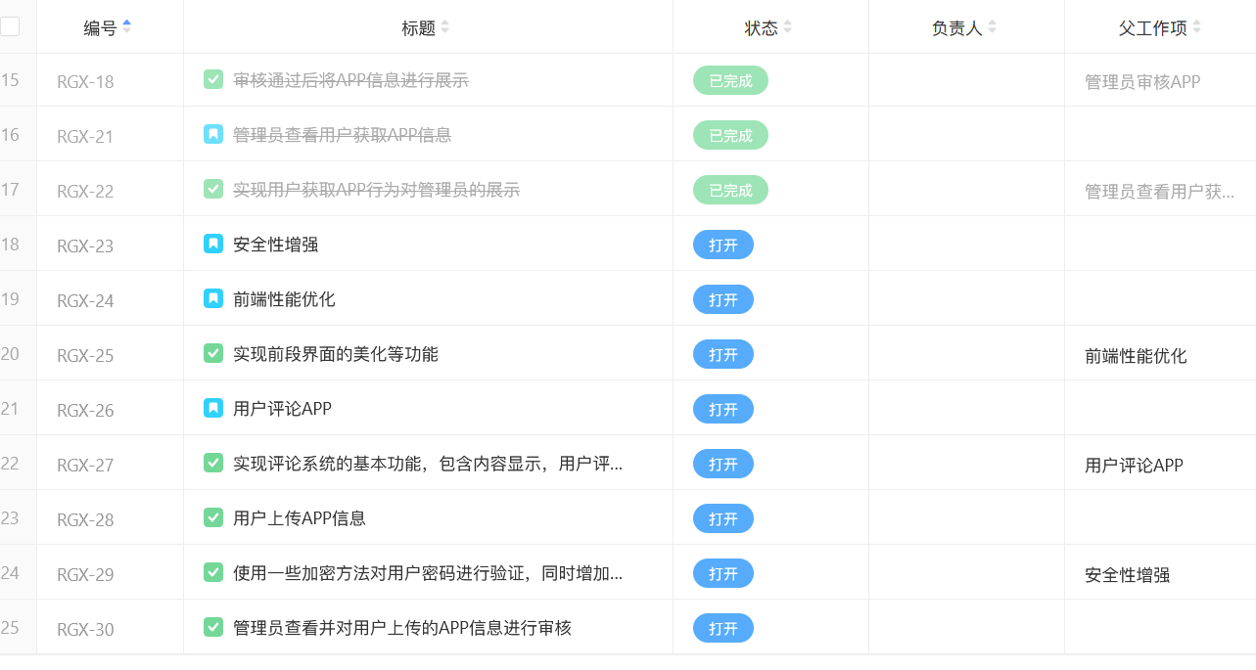

## Sprint Planning（规划迭代）

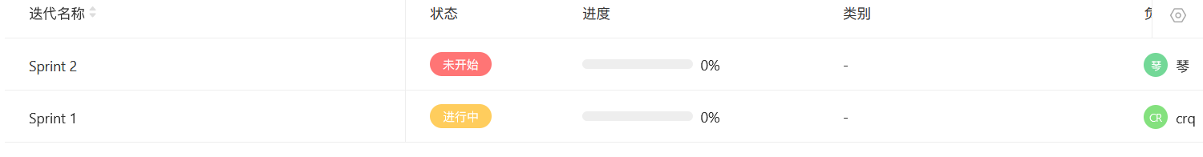

## 形成每个Sprint的Story Board

对第一次迭代安排如下任务点

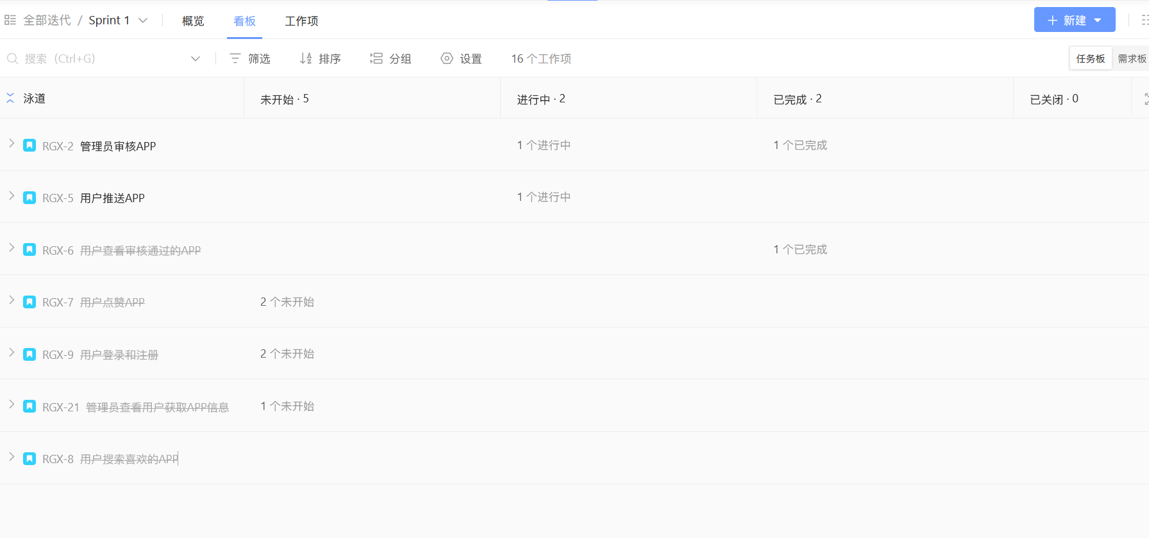

对第二次迭代安排如下任务点

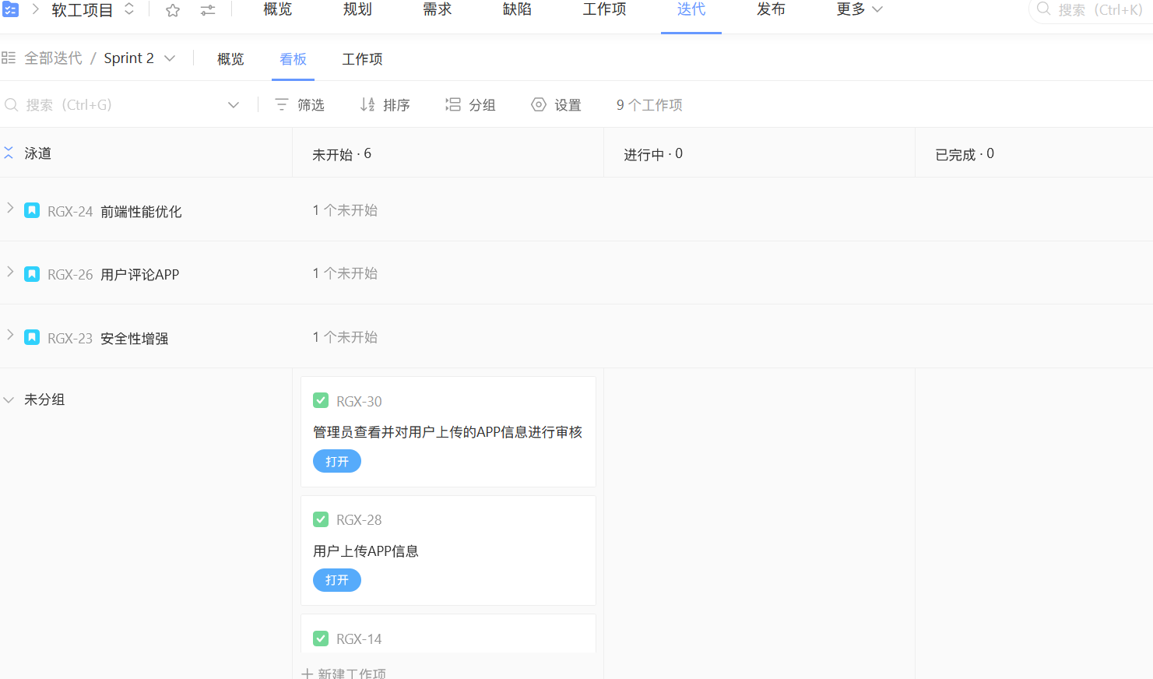

## 形成每个Sprint的Burndown Chart

小组成员在编写项目时以分工方式完成，故未对项目整体进行测试，燃尽图在后续完成整个项目第一次测试时补全。

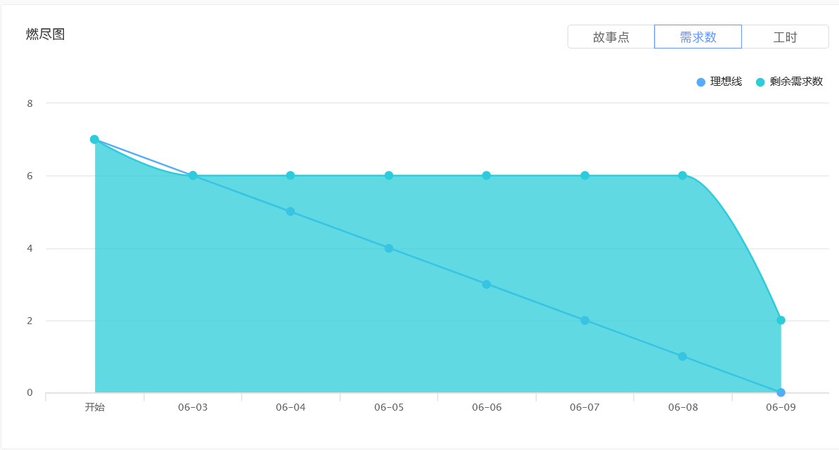

# 原型设计

针对第3节节识别出的每个用户故事，使用MockPlus或其他原型设计工具建立其原型，将原型截图放在以下各小节里。

## 用户故事1

用户查看已通过审核的app列表

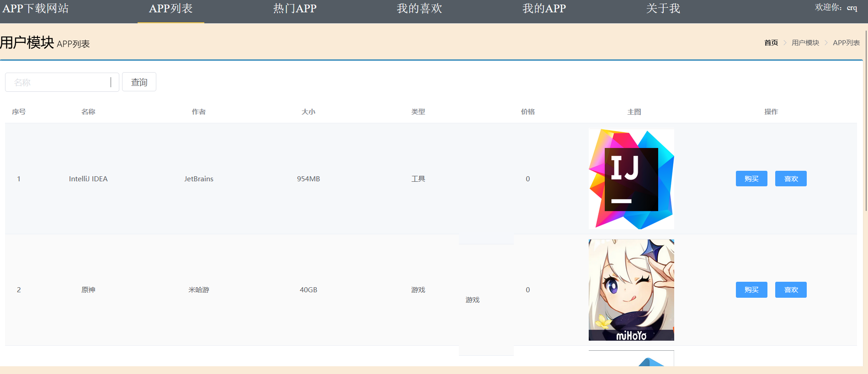

## 用户故事2

用户搜索想要的APP

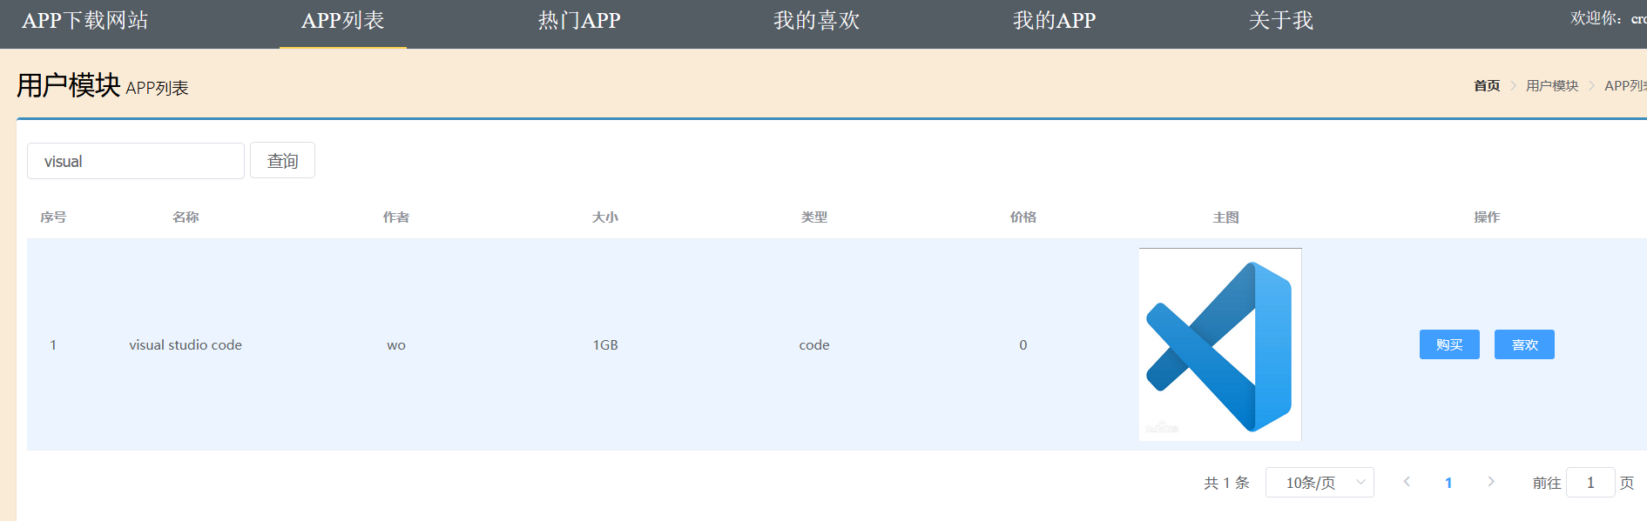

## 用户故事3

用户查看已获取的APP，并进行下载

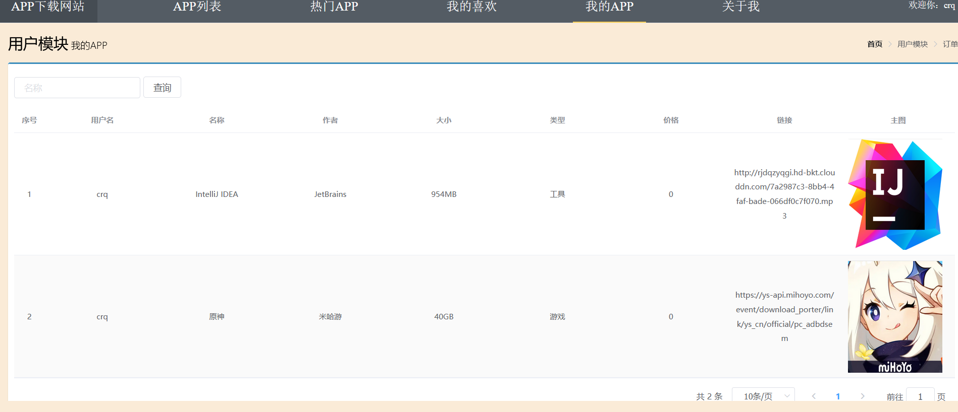

## 用户故事4

管理员查看用户获取APP的行为，同时显示当前时间等信息

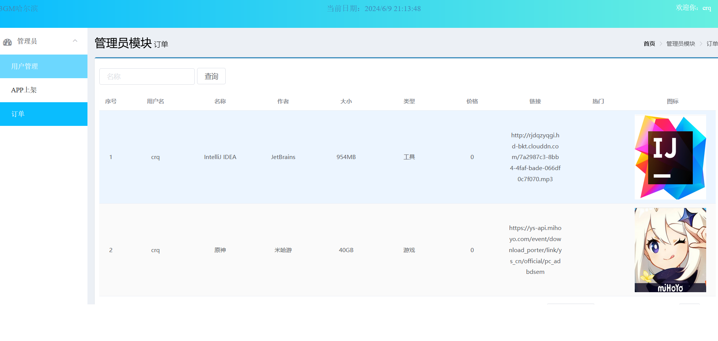

## 用户故事5

管理员上传已审核的APP信息

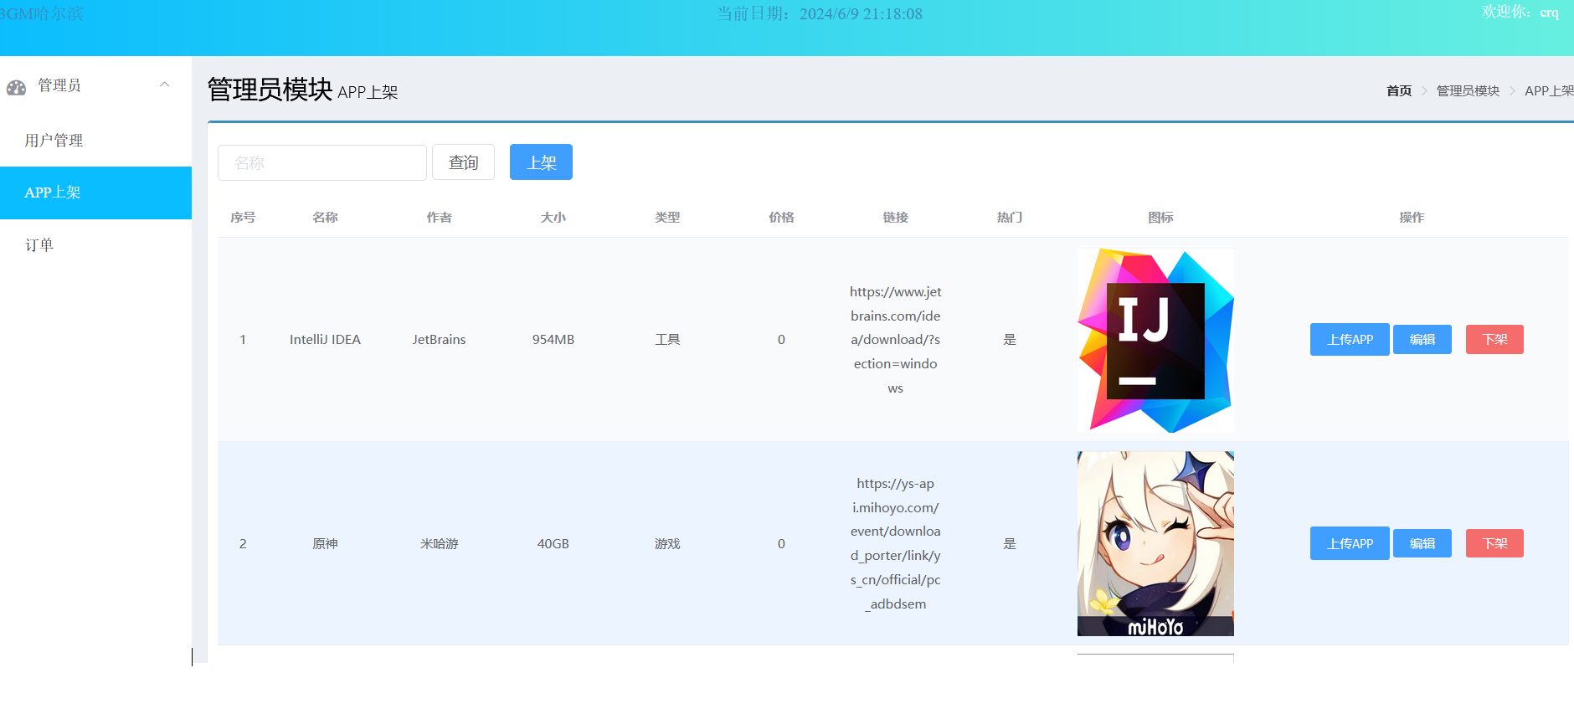

## 用户故事6

用户对APP进行点赞，并查看点赞的APP

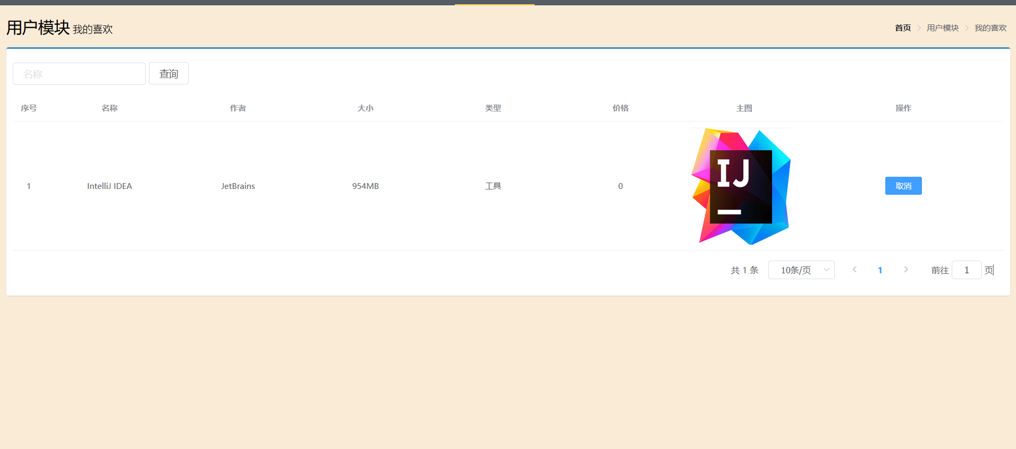

# 计划与实际进度

|  |  |  |  |
| --- | --- | --- | --- |
| 任务名称 | 计划时间长度（分钟） | 实际耗费时间（分钟） | 提前或延期的原因分析 |
| 用户登录和注册 | 420 | 240 | 使用部分已有框架，成功完成对注册登录功能的实现 |
| 管理员审核通过的APP | 300 | 300 | 正常完成 |
| 用户查看审核通过的APP信息和下载 | 540 | 600 | 导入显示数据库中已存在的APP信息时花费时间较长，该功能目前尚未完全完善，只能通过给出链接的方式下载，无法直接下载 |
| 用户搜索想要的APP | 240 | 180 | 前后端相关操作在上一任务点中已熟悉 |
| 管理员查看用户获取APP的行为 | 300 | 300 | 正常完成 |
| 用户上传APP信息 | 480 | 尚未完成 | 对相关操作尚未完全熟悉，时间安排不合理导致未完全完成，只实现了管理员上传功能 |
| 用户点赞和评论APP | 600 | 尚未完成 | 只完成了用户对APP进行点赞（喜爱）的功能，尚未实现点赞数的显示以及对APP的评价功能 |
| 前端性能优化 | 300 | 尚未完成 | 尚未完成至满意的程度，还有一定优化空间 |
| 隐私的安全保证 | 180 | 尚未完成 | 时间问题，优先级较低，尚未完成 |

# 小结

通过本次实验，我们小组成员对敏捷开发有了初步的认识，能够实现对项目的需求分析，完成基本的用户故事的编写、创建相关任务点，同时在实践中增强了代码能力，也加深了团队合作，为后续项目的进一步迭代更新打下基础。